ФЕДЕРАЛЬНОЕ АГЕНСТВО ПО ОБРАЗОВАНИЮ
____________________________________________________________

(университет, академия, институт)
Кафедра “________________________________________

ОТЧЕТ
по лабораторной работе 19 (Lr19)
ТРЁХФАЗНЫЕ АСИНХРОННЫЕ ДВИГАТЕЛИ

студента ____________________________ группы _____________________

Вариант задания " " _____________ 200 г.

ЦЕЛЬ РАБОТЫ
Снять и построить механическую и рабочие характеристики трехфазного асинхронного двигателя (АД); изучить модели АД и исследовать их работу в переходных режимах.

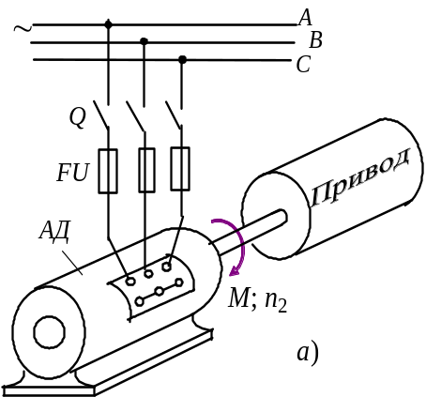
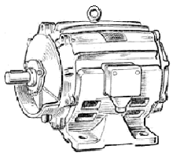
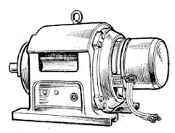
б) в)
Рис. 19.1
Задание 1. Ознакомиться с интерфейсом модели испытания АД (см. рис. 19.7), уточнив назначение окон (полей), в т. ч. снабженных стрелками для изменения момента сопротивления на валу и сопротивления пускового реостата (АД с фазным ротором), и окон выходных величин, имитирующих показания измерительных приборов.
Щелкнуть мышью на кнопке "Тип двигателя", расположенной в левом верхним углу (см. рис. 19.7) и, согласно варианту N задания, выбрать тип двигателя:
- для нечетных вариантов - из таблицы 1 (АД с короткозамкнутым ротором); записать (с экрана дисплея) в табл. 18.1-1 номинальные данные АД с КЗ ротором:
номинальную механическую мощность Р_{н} = Р_{2н} на валу; номинальную частоту вращения вала n_{н}; номинальный КПД η_{н}; номинальный коэффициент мощности cosϕ_{н}; отношения: пускового тока к номинальному I_{п}/I_{н}, пускового момента к номинальному М_{п}/М_{н}, максимального момента к номинальному М_{max}/М_{н}; момент инерции привода J, приведенный к валу АД; линейное напряжение сети U_{н} и его частоту f₁; номинальный ток I_{н} = 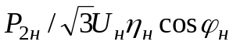 (Р_{2н} в Вт); схему соединения обмоток статора (звезда Y или треугольник Δ);
Таблица 19.1-1
Тип двигателя TYPE и его номинальные данные
Р_{2н},  кВт | n₂,  об/мин | η_{н}  - | cosϕ_{н}  - | I_{п}/I_{н}  - | M_{п}/M_{н}  - | M_{мax}/M_{н}  - | J,  кгм² | U_{н},  В | I_{н},  A | _{f1},  Гц | Схема соединения обмоток статора  (Y или Δ)
txt | txt | txt | txt | txt | txt | txt | txt | txt | txt | txt | txt
- для четных вариантов - из таблицы 2 (АД с фазным ротором); записать (с экрана дисплея) в табл. 19.1-2 номинальные данные АД с фазным ротором:
номинальную механическую мощность Р_{н} = Р_{2н} на валу, номинальную частоту вращения вала n_{н}, номинальный КПД η_{н}, номинальный коэффициент мощности cosϕ_{н}, номинальное скольжение S_{н} (в %), отношение максимального момента к номинальному М_{max}/М_{н}, ток ротора при номинальном скольжении I_{2н}, напряжение между кольцами разомкнутой обмотки ротора U_{2л}, частота напряжения сети f₁, линейное напряжение сети U_{н}, момент инерции привода J, приведенный к валу АД, схему соединения обмоток статора и ротора (звезда)).
Таблица 19.1-2
Тип двигателя TYPE и его номинальные данные
Р_{2н},  кВт | n₂,  об/мин | η_{н}  - | cosϕ_{н}  - | S_{н},  % | M_{мax}/M_{н}  - | I_{2н},  A | U_{2л},  В | f₁,  Гц | U_{н},  В | J,  кгм² | Схема соединения обмоток статора  и ротора
txt | txt | txt | txt | txt | txt | txt | txt | txt | txt | txt | Звезда
Задание 2. Осуществить "пуск в ход" АД (запустить программу моделирования и расчета параметров АД) и "снять" механическую и рабочие характеристики АД. С этой целью:
- щелкнуть мышью на кнопке "Пуск", т. е. "подключить" обмотки статора АД к трехфазной сети переменного тока, и записать в строку 1 табл. 19.2 значения линейного напряжения U₁, линейного тока I₁, активной мощности Р₁, "потребляемой" АД из сети, частоты вращения ротора n₂ в режиме холостого хода (полезный момент на валу М = 0), которые выводятся в соответствующих полях на экране дисплея;
- "снять" механическую n₂ = f(M) и рабочие I₁ = f(Р₂), cosϕ = f(Р₂), S = f(Р₂), Р₁ = f(Р₂), M = f(Р₂), η = f(Р₂) характеристики двигателя.
Для снятия характеристик необходимо:
- щелкнуть мышью на кнопке "М_{с} на валу, Нм", размещенной внизу рабочего поля на экране дисплея, т. е. "подключить" цепь обмотки возбуждения электромагнитного тормоза к сети;
- ступенчато увеличивая момент сопротивления (нагрузку) М_{с} на валу АД (при необходимости, изменяя шаг ступени посредством щелчка правой клавишей мыши на слове "Инкремент" и выбора одного из значений шага: 1, 2, 3, 4, 5, 10 Нм), записать в табл. 19.2 показания "измерительных приборов" при восьми значениях момента М_{с} = М: от режима холостого хода (М = 0, Р₂ = 0) до значения М_{с} = (1,2...1,5)М_{н} или Р₂ = (1,2...1,5)Р_{2н}.
Внимание. После установления параметров моделирования щелкнуть мышью на кнопке "Пауза", а после занесения параметров моделирования в электронный отчет и введения с клавиатуры очередного значения момента сопротивления М_{с} на валу - щелкнуть мышью на кнопке "Продолжить".

Таблица 19.2
Номер  измерения | Результаты измерений |  |  |  |  | Результаты вычислений
Номер  измерения | U₁,  В | I₁,  А | Р₁,  кВт | n₂,  об/мин | M,  Нм | Р₂,  кВт | S  - | cosϕ  - | η  -
1 | txt | txt | txt | txt | 0 | 0 | txt | txt | txt
2 | txt | txt | txt | txt | txt | txt | txt | txt | txt
3 | txt | txt | txt | txt | txt | txt | txt | txt | txt
4 | txt | txt | txt | txt | txt | txt | txt | txt | txt
5 | txt | txt | txt | txt | txt | txt | txt | txt | txt
6 | txt | txt | txt | txt | txt | txt | txt | txt | txt
7 | txt | txt | txt | txt | txt | txt | txt | txt | txt
8 | txt | txt | txt | txt | txt | txt | txt | txt | txt
9 | txt | txt | txt | txt | txt | txt | txt | txt | txt
Примечание. При установке момента сопротивления М_{с} на валу больше момента М_{мах}, развиваемого двигателем, "срабатывает" магнитный пускатель: обмотки статора отключаются от сети.
Задание 3. По данным моделирования процессов в АД рассчитать полезную мощность P₂ на валу, скольжение S, коэффициент мощности cosϕ и КПД η двигателя при разных нагрузках, воспользовавшись следующими расчётными формулами:
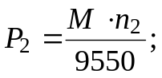 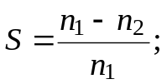 η = Р₂/Р₁; cosϕ = Р₁/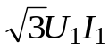,
где Р₂ - полезная механическая мощность на валу двигателя, кВт; М - момент вращения асинхронного двигателя, Нм; n₂ - частота вращения ротора АД, об/мин; U₁ - линейное напряжение сети, В; I₁ - линейный ток двигателя, А. Результаты расчётов занести в табл. 19.2.
Примечание. Значения скольжения S, коэффициента мощности cosϕ и КПД η асинхронного двигателя при разных нагрузках выводятся на экран дисплея. Однако, нужно твердо знать формулы их расчета.
По результатам вычислительного эксперимента и расчётов (см. табл. 19.2) построить механическую n₂ = f(M) (см. рис. 19.4) и рабочие характеристики АД (см. рис. 19.6): cosϕ = f(Р₂), S = f(Р₂), η = f(Р₂), а характеристики I'₁ = f(Р₂), M' = f(Р₂) и Р'₁ = f(Р₂) - в относительных единицах, приняв за условные единицы номинальный ток статора I_{1н}, номинальный момент вращения М_{н} и номинальную потребляемую двигателем из сети мощность Р_{1н}.

Задание 4. Определить время разгона АД при холостом ходе и при номинальной нагрузке, воспользовавшись графиками, выводимыми на экран дисплея. Найденные значения t_{х} и t_{н} записать в поле: txt.
Механическая n₂(М) и рабочие характеристики АД
n₂, об/мин I'₁, cosϕ, S, Р'₁, M', η

0 М, Нм 0 Р₂, кВт
1,0

0,8

0,6

0,4

0,2
Сохранить соответствующие графики (после нажатия клавиши "Print Scrn" вставить, например, в редактор Paint, графики n₂(t), M(t), I(t) и М(S) при ХХ и номинальной нагрузке) и занести их в отчет как рис 1 и рис. 2.
Начертить на графиках разгона АД линии и указать отрезки (проведенные параллельно оси времени), соответствующие временам разгона t_{х} и t_{н} (от t = 0 до t_{n} при n = 0,95n_{2н}).
Примечание. Для четных вариантов (АД с фазным ротором) сохранить процесс разгона АД при ХХ без пускового реостата, а при номинальной нагрузке - с выводимым реостатом со скоростью, не приводящей к "срабатыванию" магнитного пускателя: с выбросами тока и момента вращения не менее половины максимальных значений. Ввести снятые кадры экрана (в формате .bmp или .jpeg) в отчет как рис 1 и рис. 2.

Рис.1.

Рис.2.

Выводы по работе:
Вывод

Отчет принял преподаватель ______________________________ (Ф.И.О)
“ ” ________________ 200_ г.
__________________ (подпись преподавателя)

